LAPORAN
WORKSHOP SISTEM INFORMASI
WEB SERVER
(TIF330805)
SEMESTER III



Acara 8

Nama:
Nila Agustin Prima Aurelia
NIM:
E41250666
Golongan:
A

PROGRAM STUDI DILUAR KAMPUS UTAMA (PSDKU)
TEKNIK INFORMATIKA KAB. NGANJUK
JURUSAN TEKNOLOGI INFORMASI
POLITEKNIK NEGERI JEMBER
TAHUN 2026

Bab 1. Pendahuluan

Latar Belakang
Dalam pengembangan aplikasi berbasis web, pengolahan data dari pengguna harus dilakukan dengan aman. Salah satu ancaman yang dapat terjadi pada aplikasi yang menggunakan database adalah SQL Injection. SQL Injection dapat terjadi apabila input pengguna langsung digabungkan ke dalam perintah SQL tanpa pengamanan.
Sebagai contoh, pengguna dapat memasukkan input:
' OR '1'='1
Apabila input tersebut langsung digabungkan dengan query SQL, maka input dapat dianggap sebagai bagian dari perintah SQL dan berpotensi menyebabkan data yang seharusnya tidak dapat diakses menjadi terbuka.
Untuk mengatasi masalah tersebut digunakan PDO (PHP Data Objects) dengan Prepared Statement. Prepared Statement memisahkan antara perintah SQL dengan data yang diberikan oleh pengguna sehingga input diperlakukan sebagai data, bukan sebagai perintah SQL.
Pada praktikum ini dibuat Sistem Informasi Akademik menggunakan PHP dengan pola MVC. Sistem memiliki tiga resource utama yaitu Mahasiswa, Program Studi (Prodi), dan Mata Kuliah. Ketiga resource tersebut digunakan untuk menerapkan operasi CRUD (Create, Read, Update, Delete) menggunakan PDO Prepared Statement.

Tujuan Praktikum
- Memahami konsep penggunaan PDO (PHP Data Objects) untuk melakukan koneksi antara aplikasi PHP dengan database MySQL.
- Memahami dan menerapkan Prepared Statement dalam menjalankan query SQL.
- Menerapkan operasi CRUD (Create, Read, Update, Delete) pada sistem informasi akademik.
- Menerapkan konsep MVC (Model-View-Controller) dalam pengembangan aplikasi PHP.
- Menerapkan relasi antar tabel menggunakan JOIN, khususnya antara tabel matakuliah dan prodi.
- Membuat fitur pencarian data menggunakan parameter pada Prepared Statement.
- Menerapkan pagination untuk membatasi jumlah data yang ditampilkan pada setiap halaman.
- Menerapkan validasi data mahasiswa, termasuk validasi NIM berdasarkan tahun angkatan.
- Memahami penggunaan AUTO_INCREMENT sebagai identitas unik pada data database.
- Menghasilkan sistem informasi akademik yang dapat melakukan pengelolaan data mahasiswa, program studi, dan mata kuliah.

Bab 2. Dasar Teori

2.1 PDO (PHP Data Objects)
PDO (PHP Data Objects) merupakan interface PHP yang digunakan untuk berkomunikasi dengan database. PDO mendukung berbagai jenis database dan menyediakan fitur Prepared Statement.

2.2 Prepared Statement
Prepared Statement merupakan mekanisme untuk memisahkan query SQL dengan nilai input pengguna. Nilai input diberikan melalui parameter sehingga dapat mengurangi risiko SQL Injection.

2.3 CRUD
CRUD merupakan operasi dasar pengolahan data yang terdiri dari:
- Create, yaitu menambahkan data.
- Read, yaitu menampilkan data.
- Update, yaitu mengubah data.
- Delete, yaitu menghapus data.

2.4 MVC
MVC (Model-View-Controller) merupakan pola arsitektur yang memisahkan aplikasi menjadi Model untuk pengolahan data, View untuk tampilan, dan Controller untuk mengatur alur aplikasi.

2.5 JOIN
JOIN digunakan untuk menggabungkan data dari beberapa tabel berdasarkan hubungan tertentu. Pada praktikum ini JOIN digunakan untuk menampilkan nama Program Studi pada daftar mahasiswa.

2.6 LIKE
LIKE digunakan untuk melakukan pencarian berdasarkan pola tertentu. Pada fitur pencarian mahasiswa, LIKE digunakan untuk mencari data berdasarkan NIM atau nama dengan Prepared Statement.

Bab 3. Hasil Praktikum

3.1 Implementasi Database Singleton dengan PDO
Implementasi koneksi database dibuat pada: app/Core/Database.php. Class Database menggunakan pola Singleton sehingga koneksi PDO hanya dibuat satu kali dan dapat digunakan kembali oleh Model.
Implementasi menggunakan: private static ?PDO $instance = null;
dan: public static function getInstance(): PDO
Koneksi dibuat menggunakan: new PDO(...)
serta menggunakan: PDO::ATTR_ERRMODE => PDO::ERRMODE_EXCEPTION
dan: PDO::ATTR_EMULATE_PREPARES => false
Penggunaan PDO::ATTR_EMULATE_PREPARES => false mendukung penggunaan prepared statement secara lebih aman.
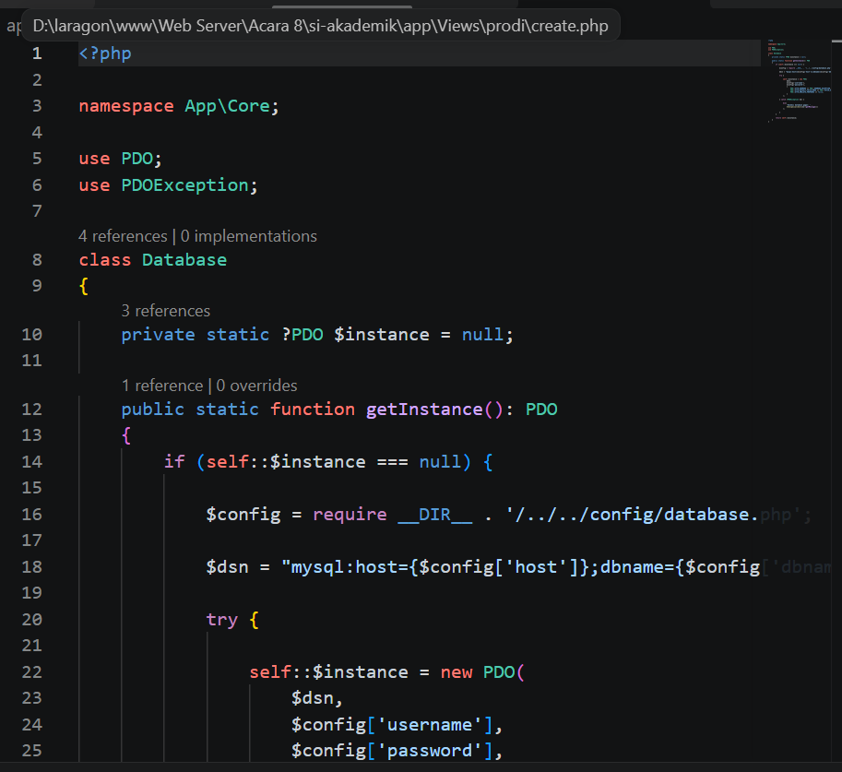

3.2 Implementasi Model
Model digunakan sebagai bagian yang berhubungan langsung dengan database. Method yang digunakan untuk pengolahan data meliputi:
- all() untuk mengambil seluruh data.
- find() untuk mengambil data berdasarkan ID.
- create() untuk menambahkan data.
- update() untuk mengubah data.
- delete() untuk menghapus data.
Setiap operasi database menggunakan prepare() dan parameter sehingga input tidak langsung digabungkan ke dalam query SQL.
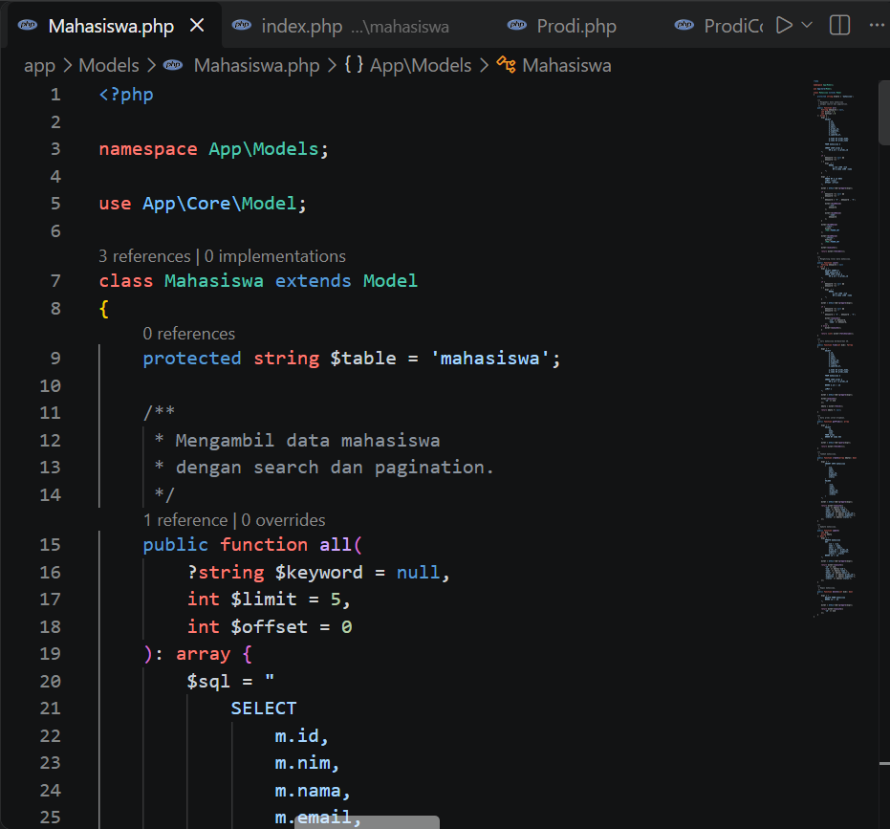
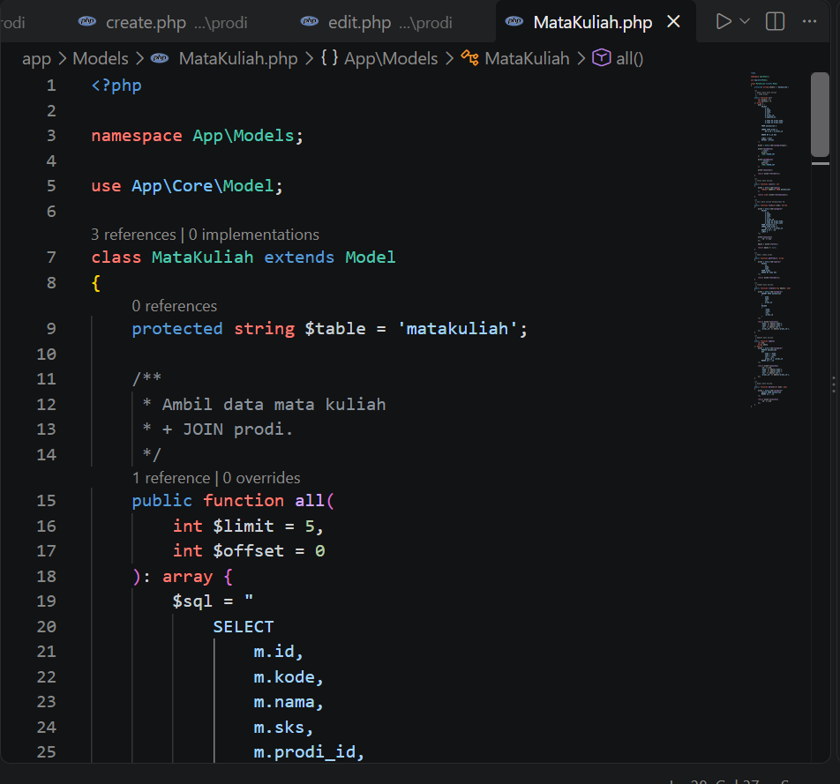
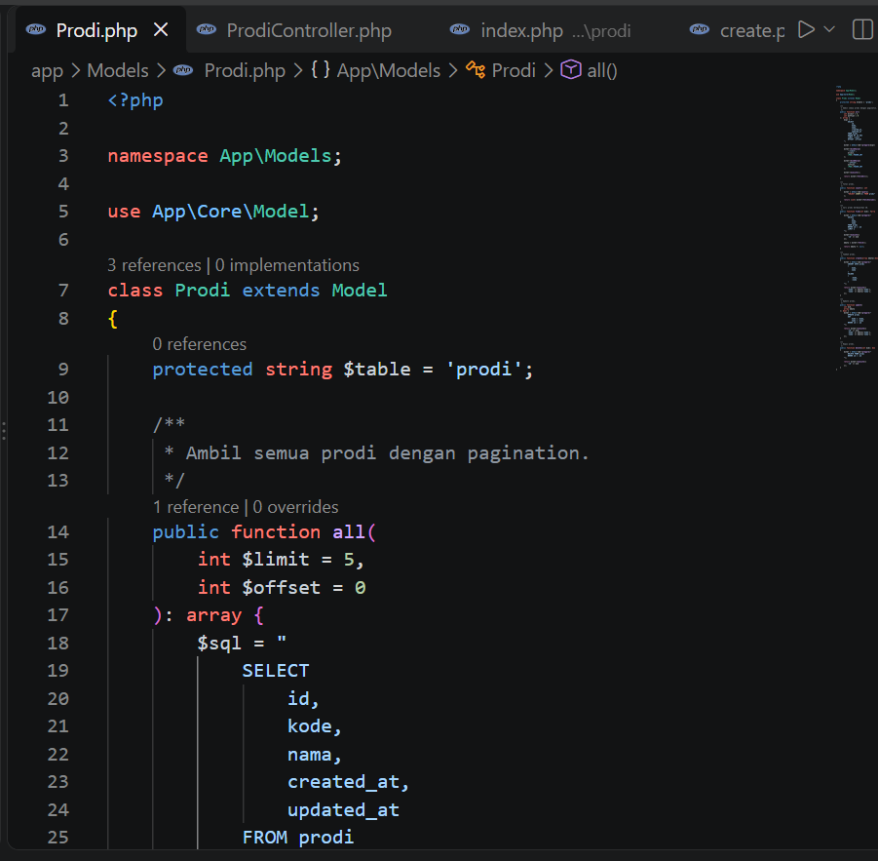

3.3 CRUD Mahasiswa
CRUD Mahasiswa terdiri dari proses:
- Menampilkan daftar mahasiswa.
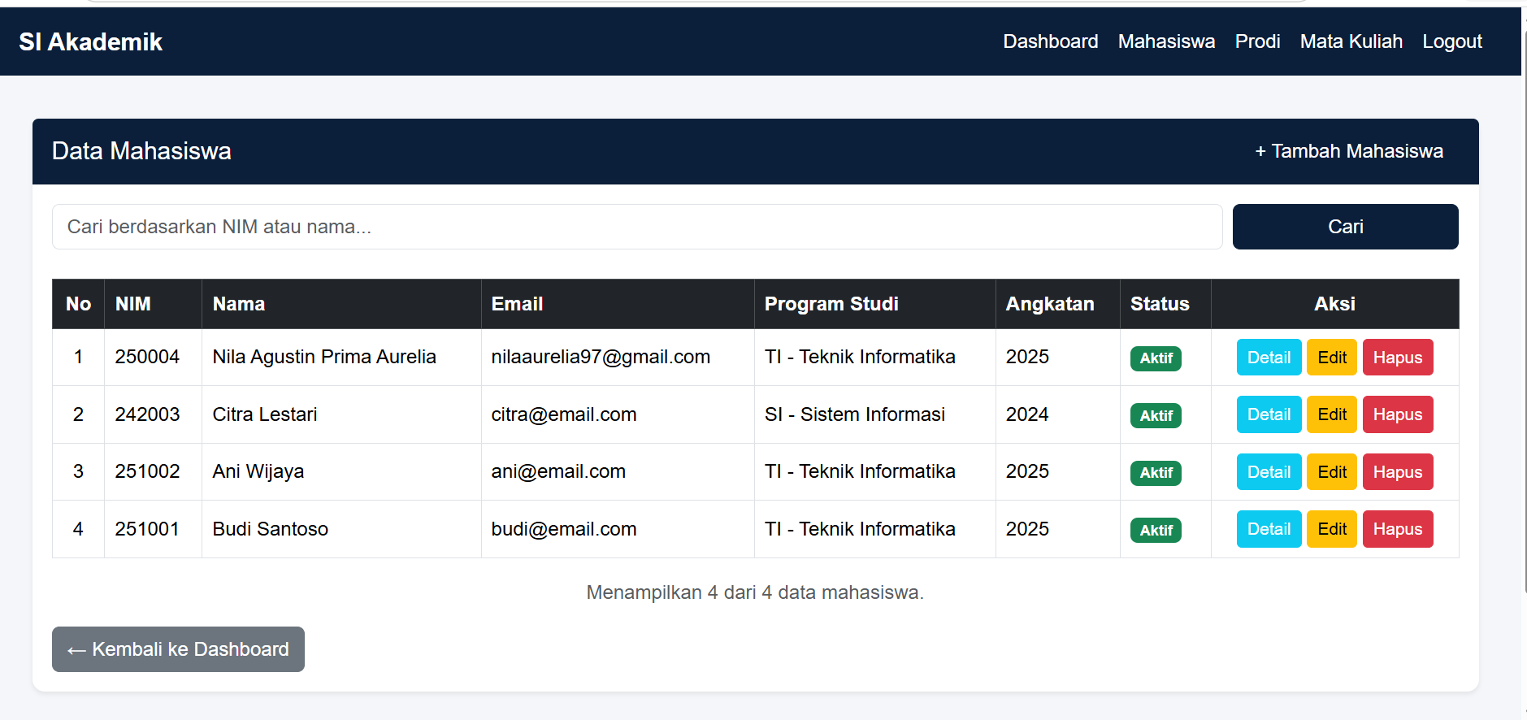

- Menambahkan mahasiswa.
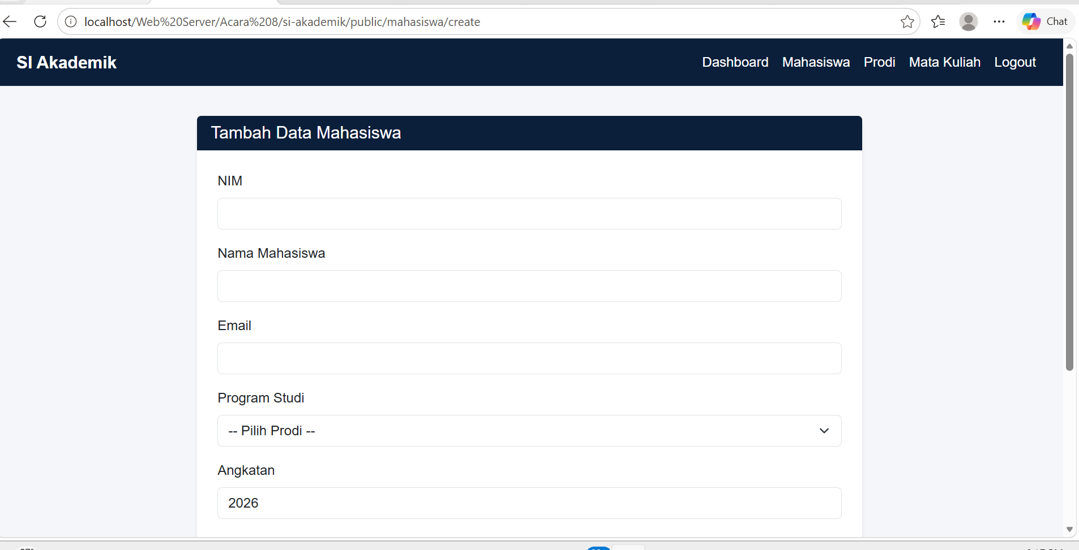
- Menampilkan detail mahasiswa.
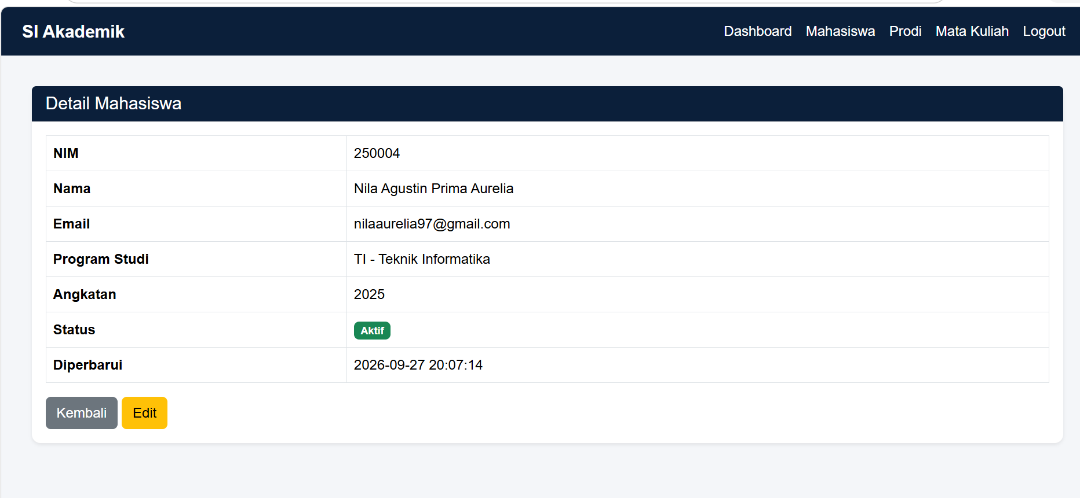
- Mengubah data mahasiswa.
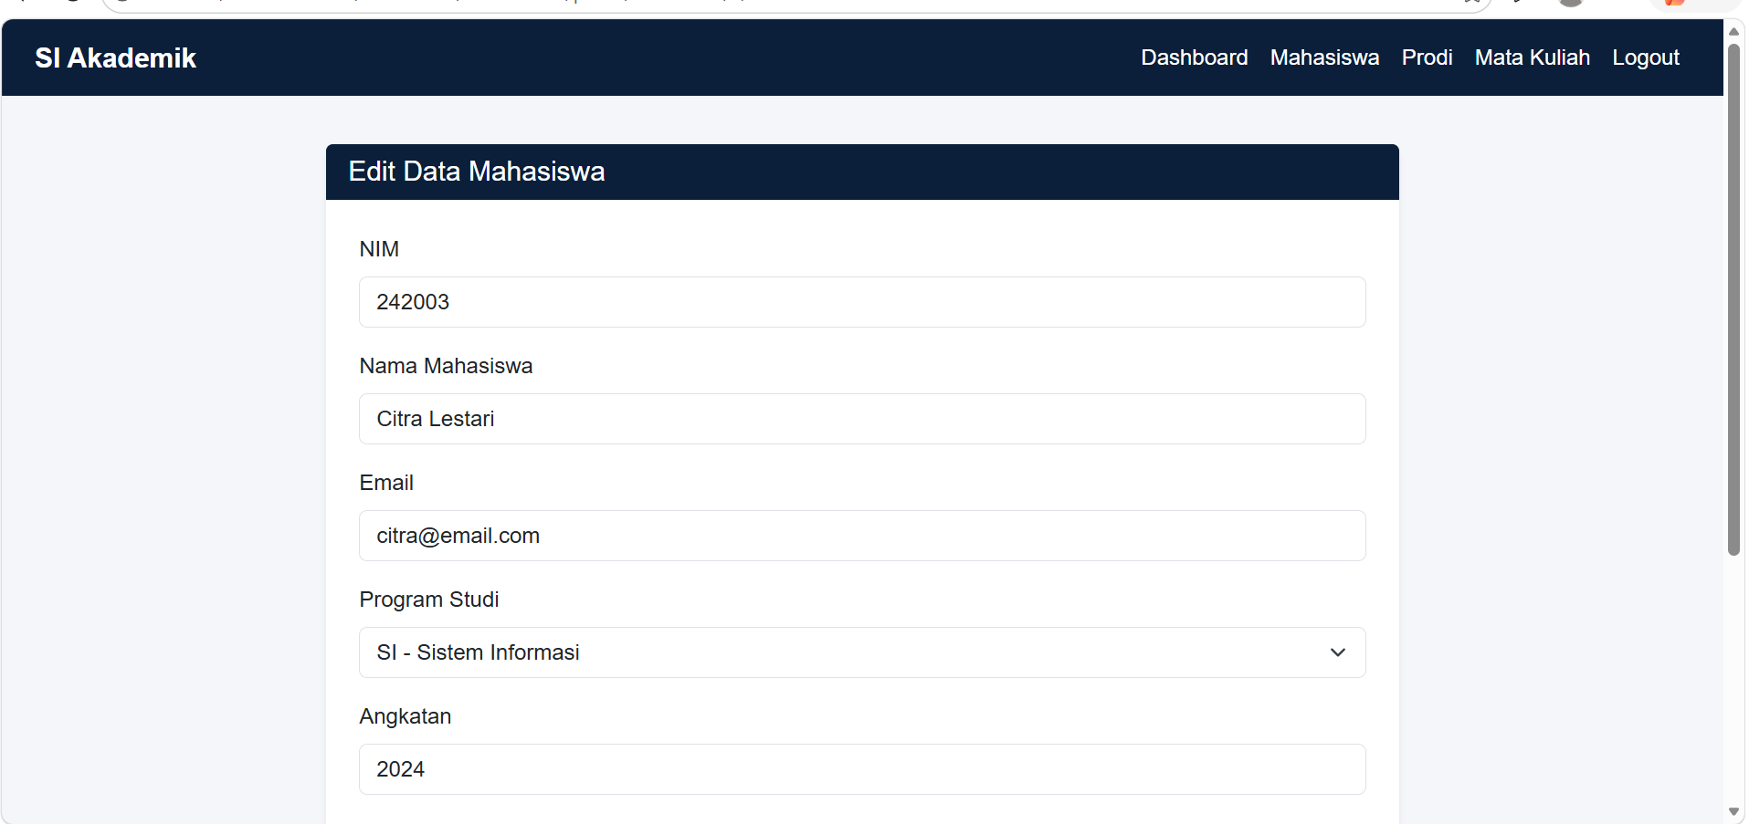
- Menghapus data mahasiswa
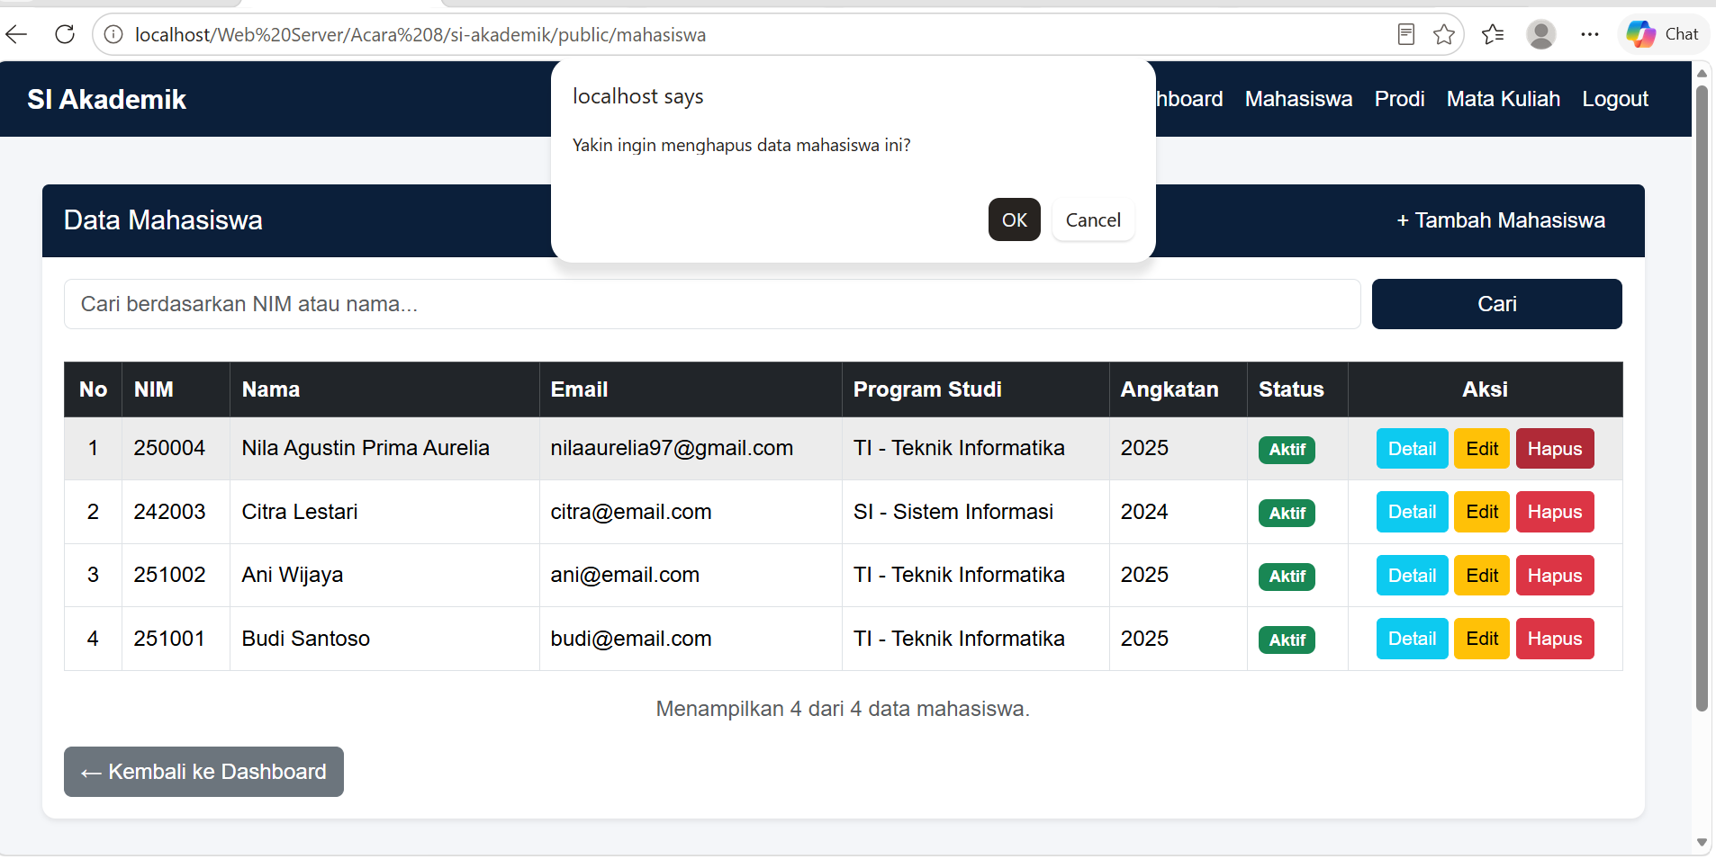
Controller Mahasiswa terdapat pada: app/Controllers/MahasiswaController.php
Model terdapat pada: app/Models/Mahasiswa.php
View terdapat pada: app/Views/mahasiswa/
View terdiri dari:
index.php
create.php
edit.php
show.php
Operasi CRUD menggunakan Prepared Statement sehingga data yang diberikan pengguna tidak langsung digabungkan dengan query SQL.

3.4 CRUD Program Studi
CRUD Program Studi digunakan untuk mengelola data Program Studi.
Implementasi terdiri dari:
app/Controllers/ProdiController.php
app/Models/Prodi.php
app/Views/prodi/index.php
app/Views/prodi/create.php
app/Views/prodi/edit.php
Controller menangani request pengguna, sedangkan Model menjalankan query database menggunakan Prepared Statement.
Operasi yang diterapkan adalah:
- Create Prodi.
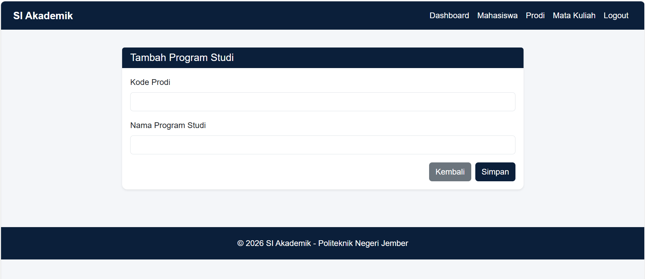
- Read Prodi.
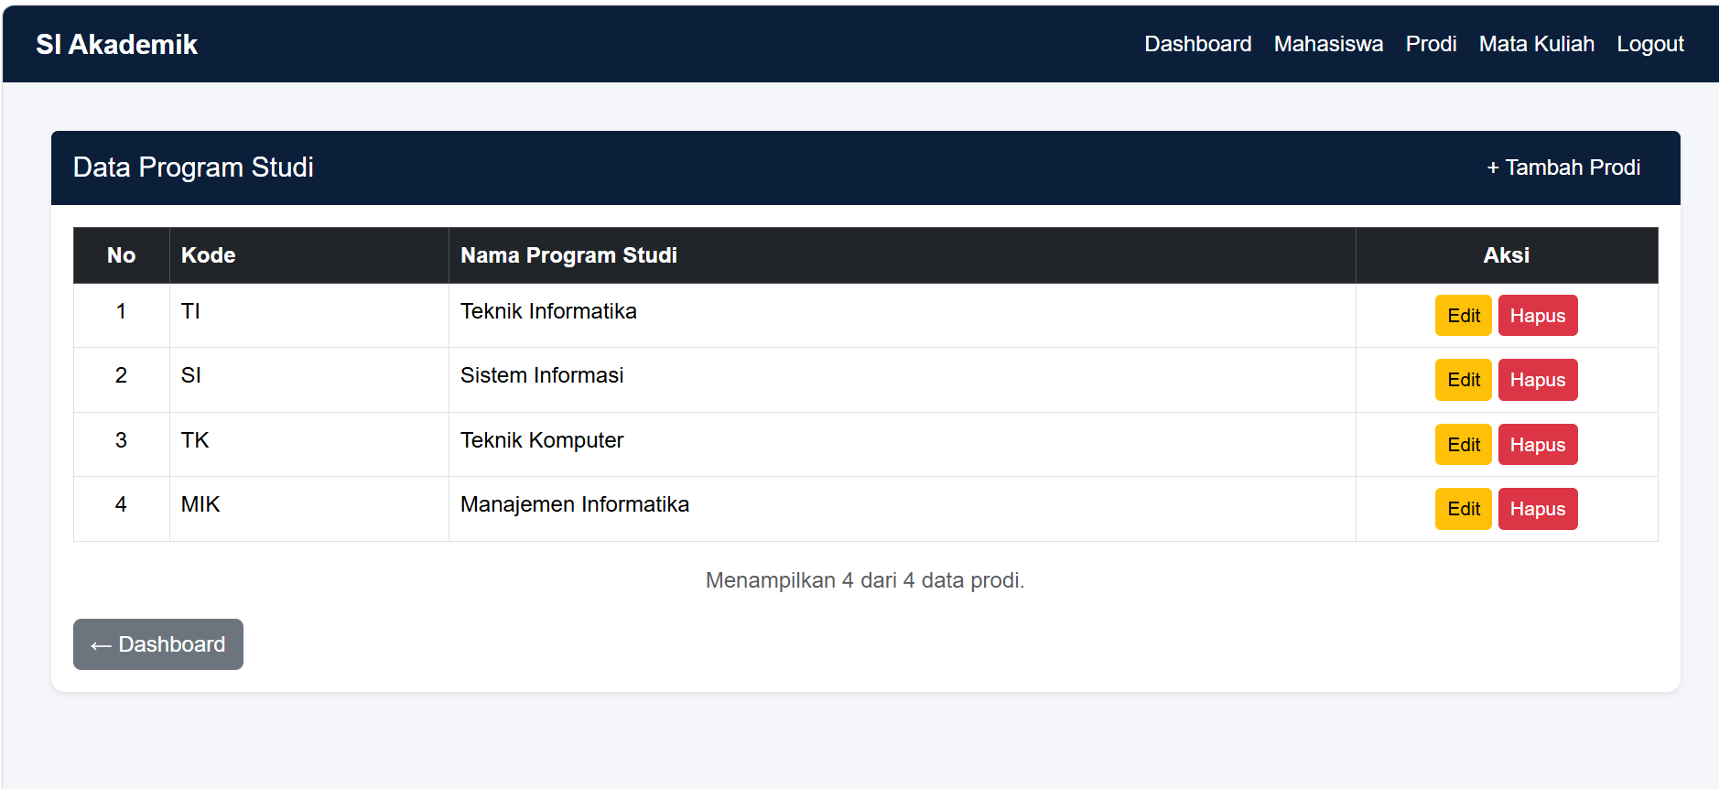
- Update Prodi.
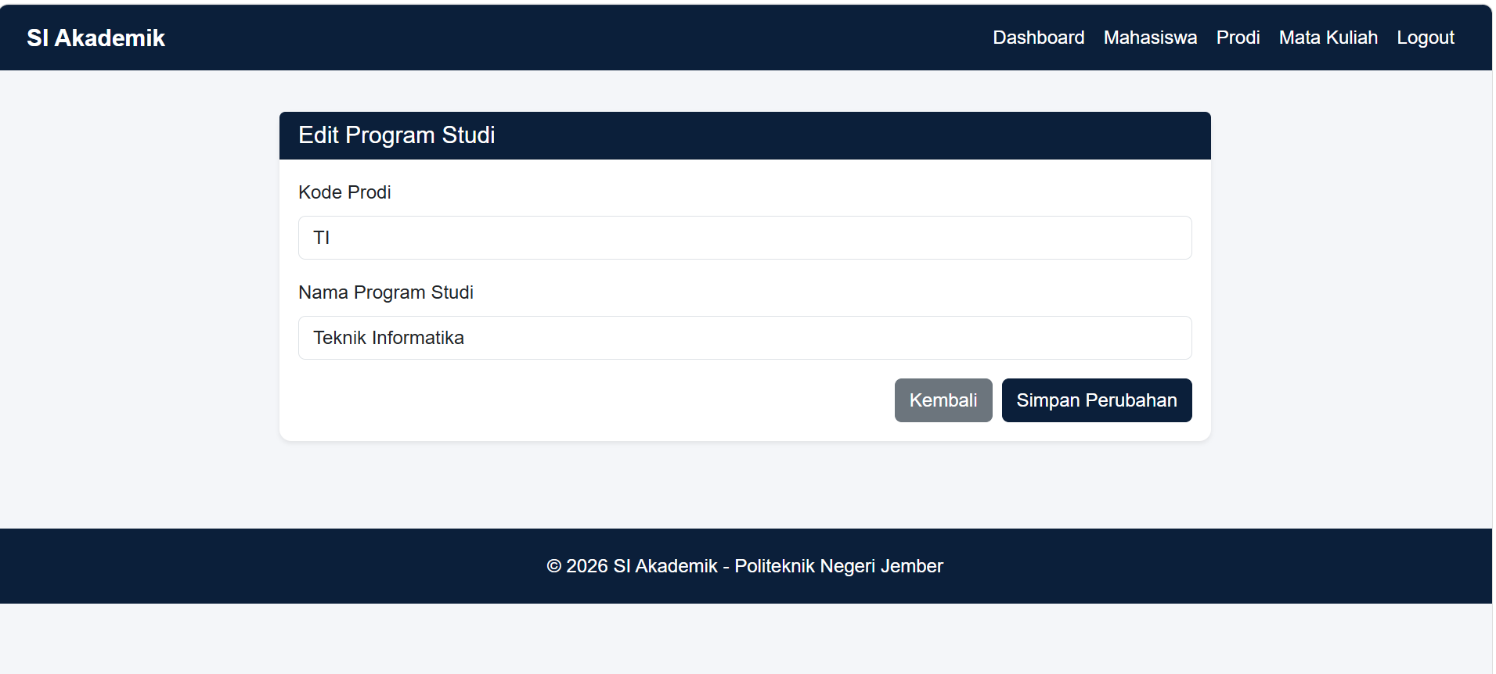
- Delete Prodi.
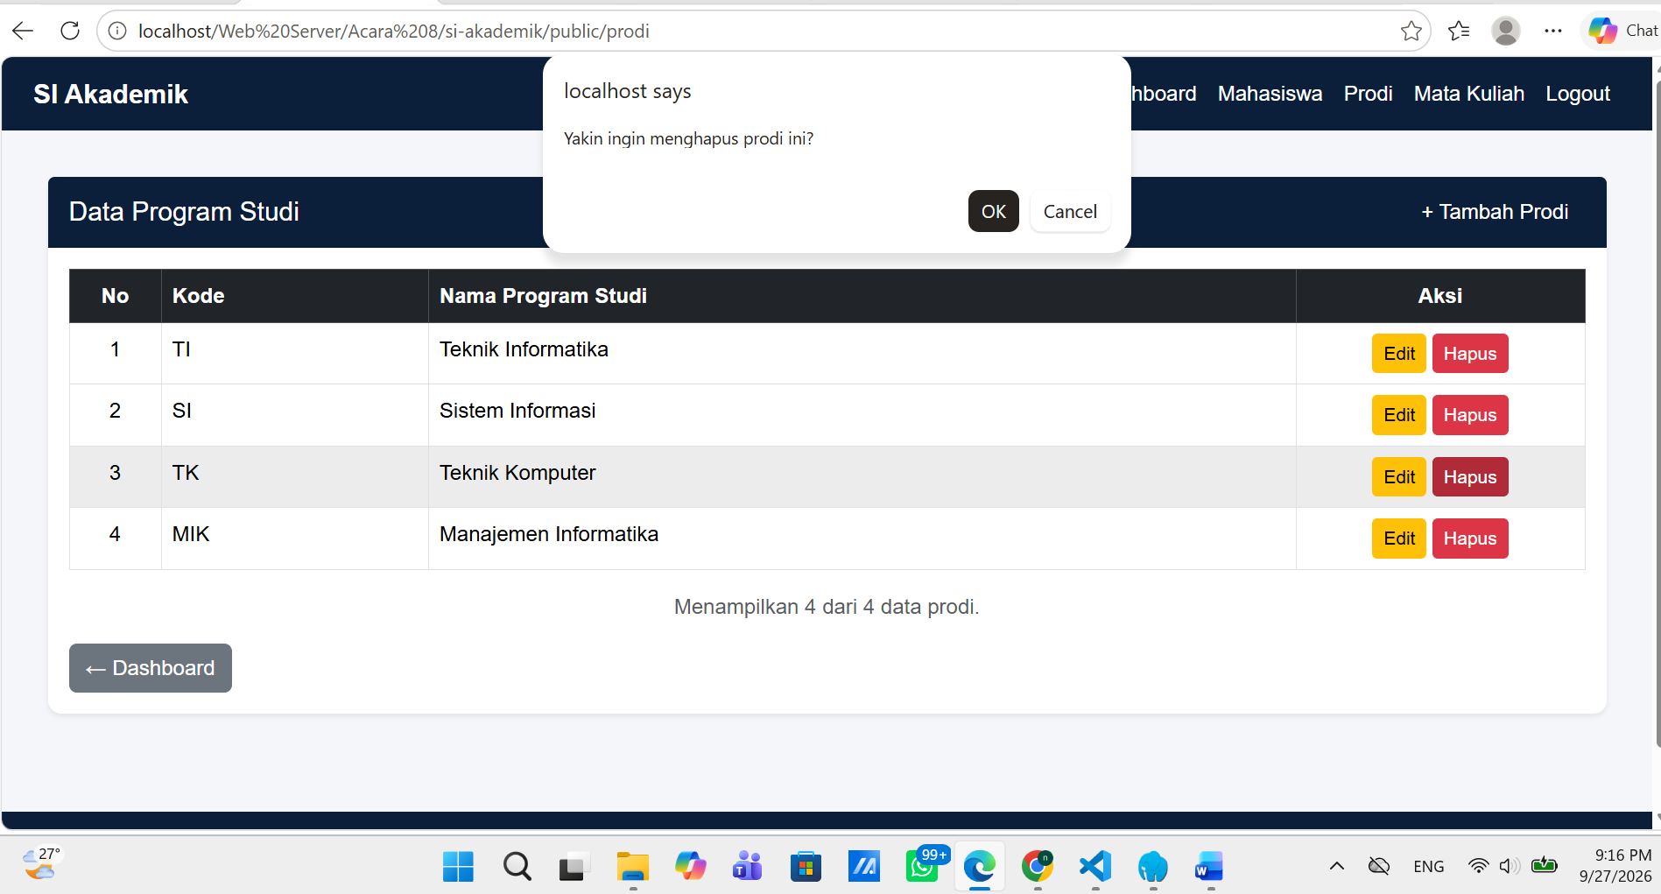

3.5 CRUD Mata Kuliah
CRUD Mata Kuliah digunakan untuk mengelola data mata kuliah.
Implementasi terdiri dari:
app/Controllers/MataKuliahController.php
app/Models/MataKuliah.php
app/Views/matakuliah/index.php
app/Views/matakuliah/create.php
app/Views/matakuliah/edit.php
Data mata kuliah memiliki hubungan dengan Program Studi melalui prodi_id.
Operasi yang diterapkan meliputi:
- Create Mata Kuliah.
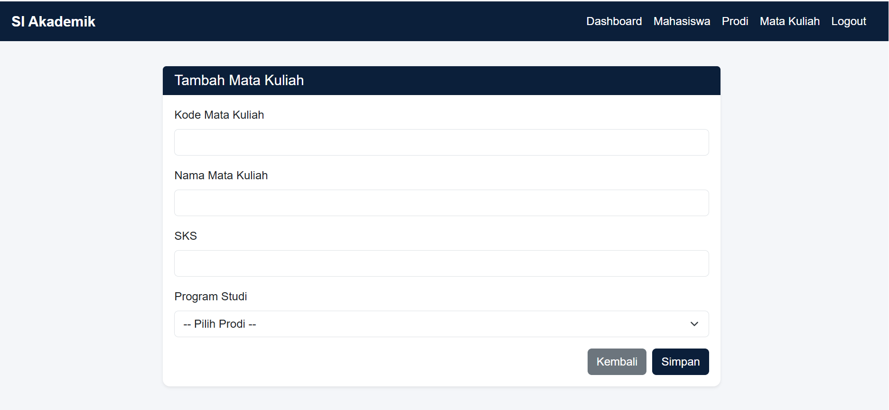
- Read Mata Kuliah.
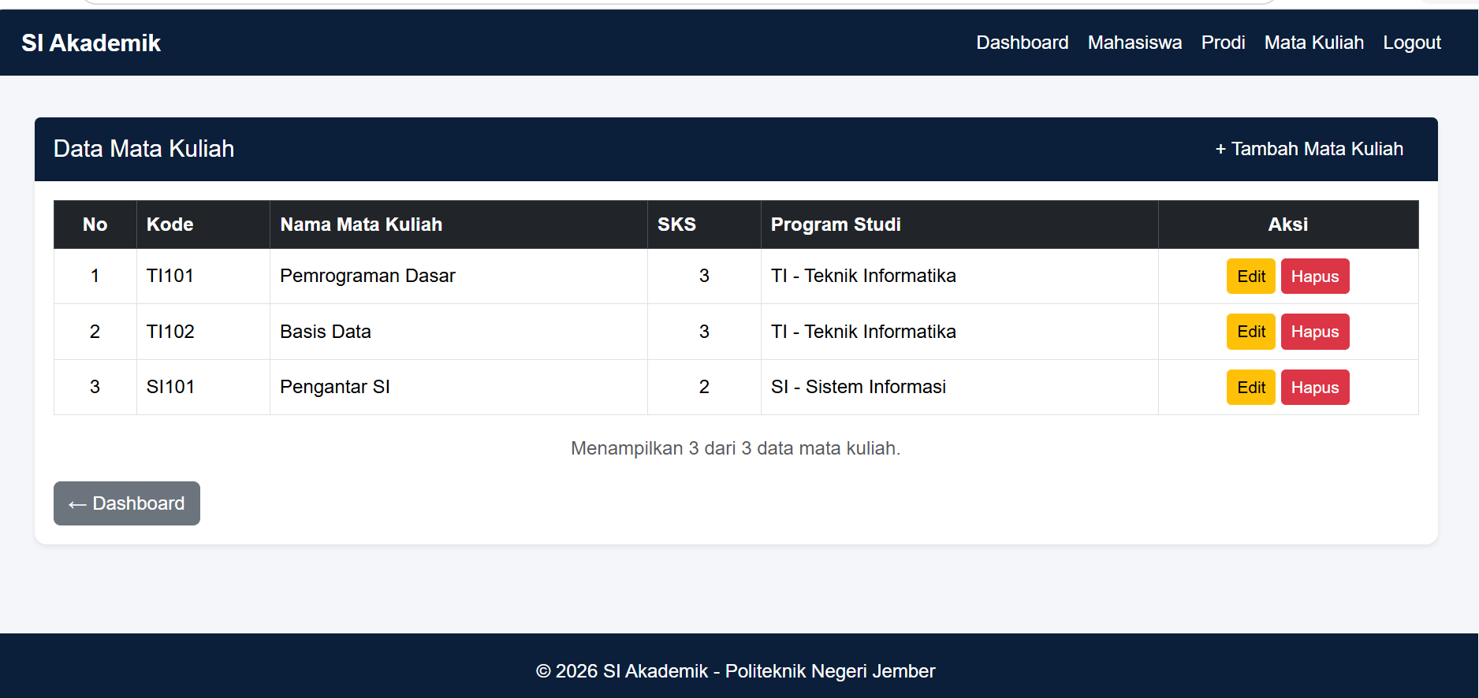
- Update Mata Kuliah.
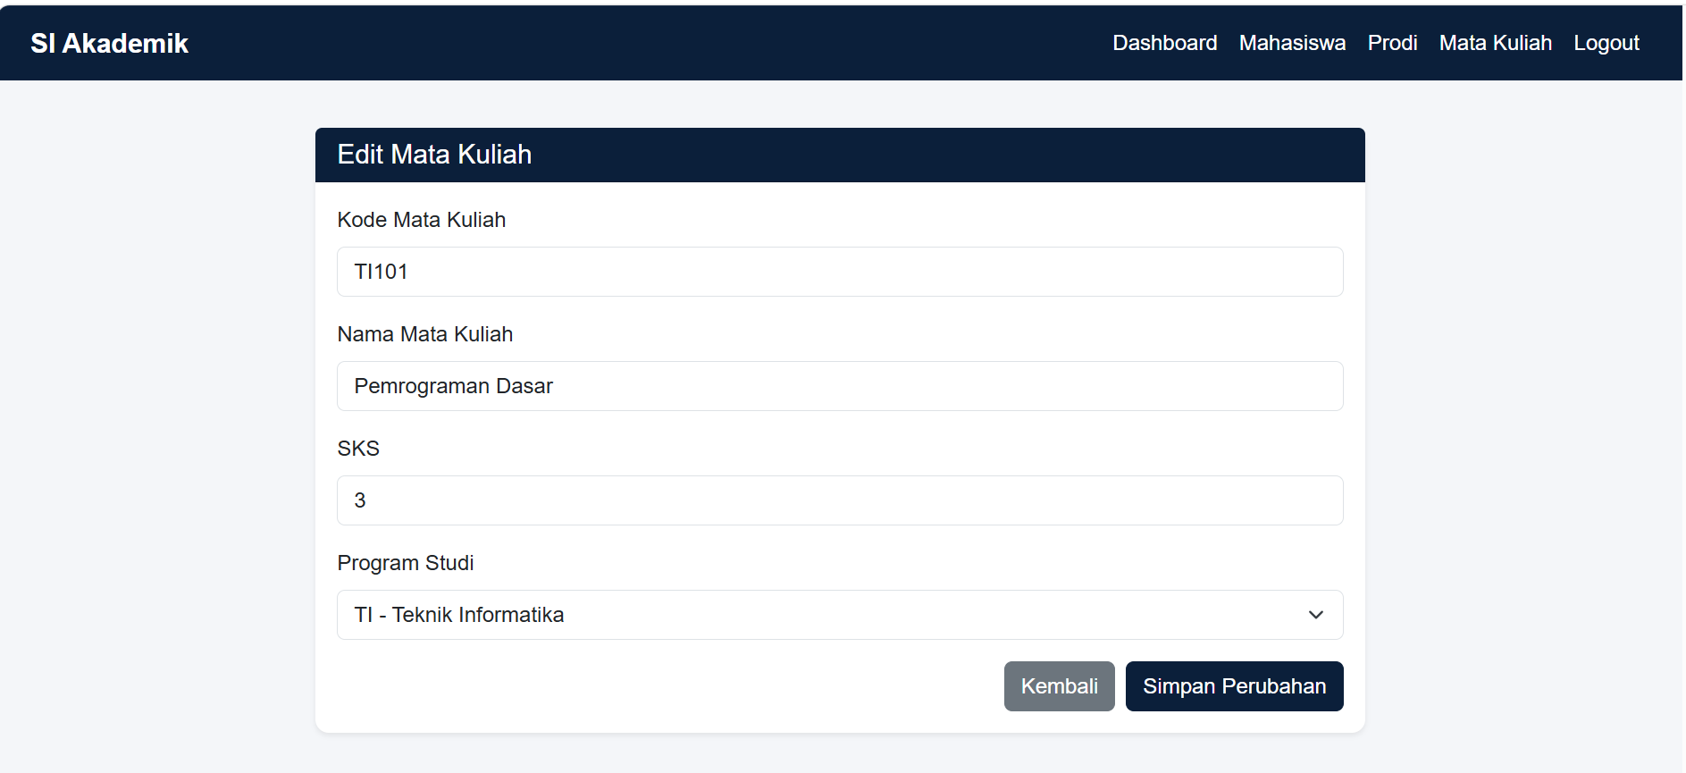
- Delete Mata Kuliah.
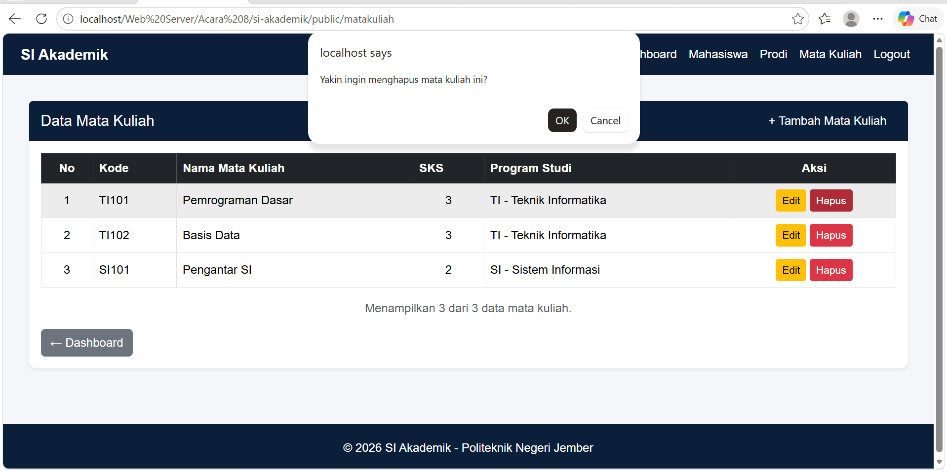

3.6 Implementasi JOIN
Pada halaman daftar mahasiswa digunakan JOIN antara tabel mahasiswa dan prodi.
Query menggunakan:
INNER JOIN prodi p
ON p.id = m.prodi_id
Kemudian nama dan kode Program Studi diambil melalui:
p.kode AS prodi_kode,
p.nama AS prodi_nama
Dengan demikian daftar mahasiswa dapat menampilkan informasi seperti:
NIM | Nama | Program Studi
tanpa harus melakukan query terpisah untuk setiap mahasiswa.
Pada View, hasil JOIN ditampilkan menggunakan:
$mhs['prodi_kode']
dan:
$mhs['prodi_nama']
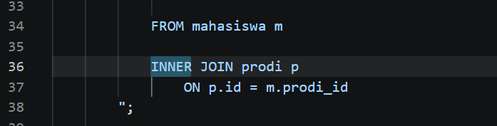

3.7 Konfirmasi Java Script Sebelum Hapus
Sebelum data mahasiswa dihapus, sistem memberikan konfirmasi kepada pengguna menggunakan JavaScript.
Kode yang digunakan adalah:
onclick="return confirm('Yakin ingin menghapus data mahasiswa ini?')"
Apabila pengguna memilih OK, proses penghapusan dilanjutkan. Apabila memilih Cancel, proses penghapusan dibatalkan.
Fitur ini digunakan untuk mengurangi risiko penghapusan data secara tidak sengaja.
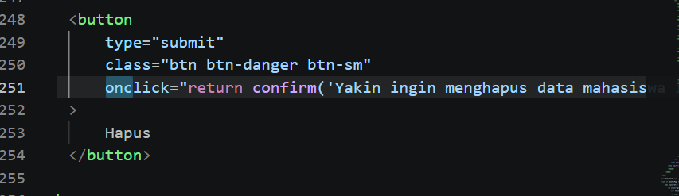
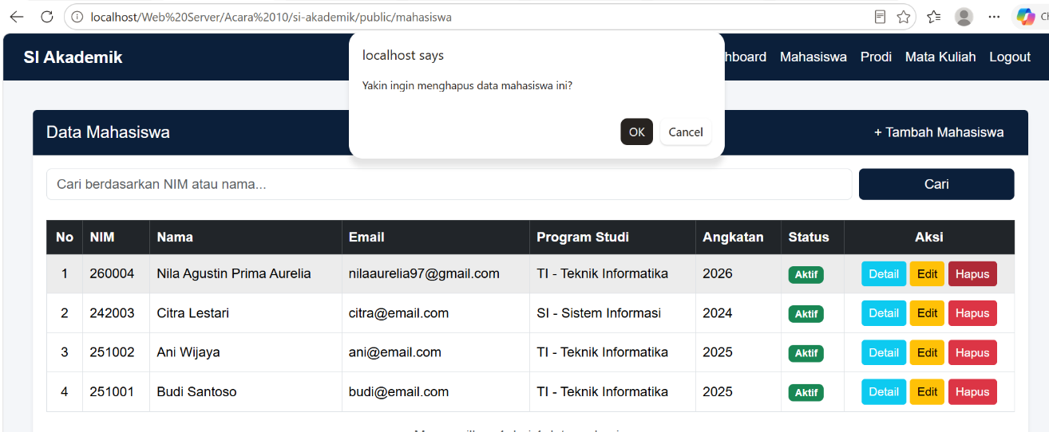

3.8 Fitur Pencarian
Sebagai Tugas Mandiri, ditambahkan fitur pencarian pada halaman index mahasiswa berdasarkan NIM atau nama.
Input pencarian dikirim menggunakan parameter:
?q=kata_pencarian
Controller mengambil keyword menggunakan:
$keyword = trim($_GET['q'] ?? '');
Kemudian keyword dikirim ke Model.
Pada Model digunakan kondisi:
WHERE
m.nim LIKE :nim
OR m.nama LIKE :nama
Keyword kemudian diberi karakter wildcard:
$keyword = '%' . $keyword . '%';
dan dikirim menggunakan Prepared Statement:
$stmt->execute([
'nim' => $keyword,
'nama' => $keyword
]);
Dengan mekanisme tersebut, pencarian tetap menggunakan parameter Prepared Statement sehingga input pengguna tidak digabungkan langsung ke dalam query SQL.
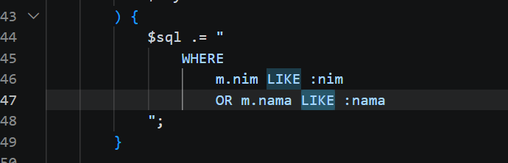
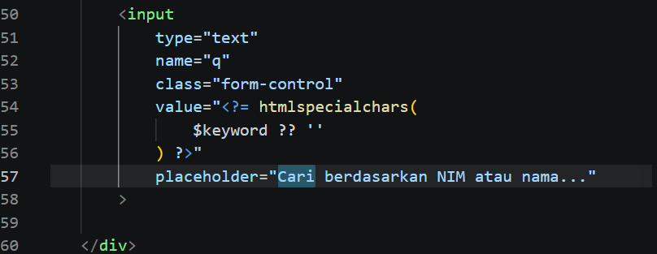
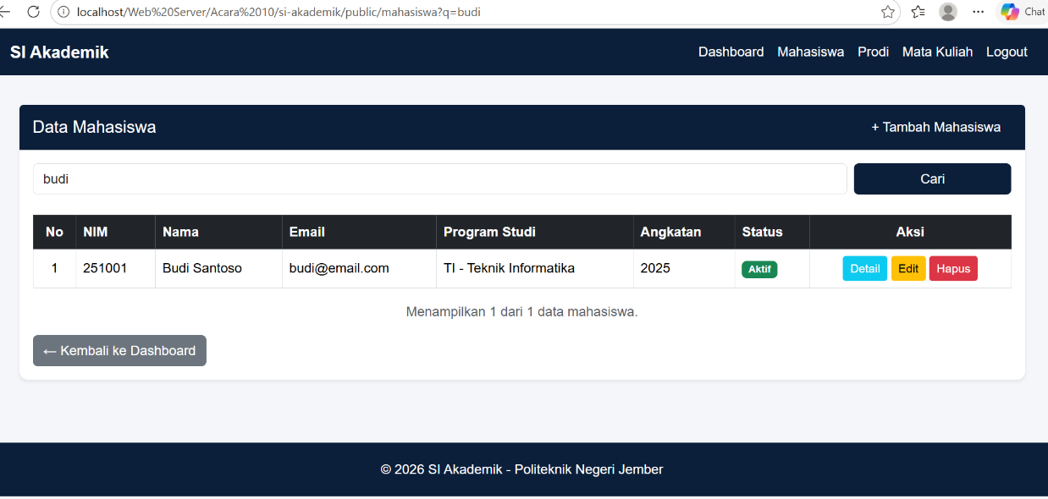

3.9 Pengujian SQL Injection
Untuk menguji keamanan Prepared Statement, dapat digunakan input:
' OR '1'='1
Input tersebut dimasukkan ke form pencarian.
Karena pencarian menggunakan Prepared Statement dan parameter LIKE, input diperlakukan sebagai nilai pencarian biasa dan bukan sebagai perintah SQL.
Hasil yang diperoleh tidak menyebabkan seluruh data otomatis ditampilkan hanya karena input tersebut.
Pengujian ini menunjukkan fungsi Prepared Statement dalam memisahkan query SQL dengan data pengguna.
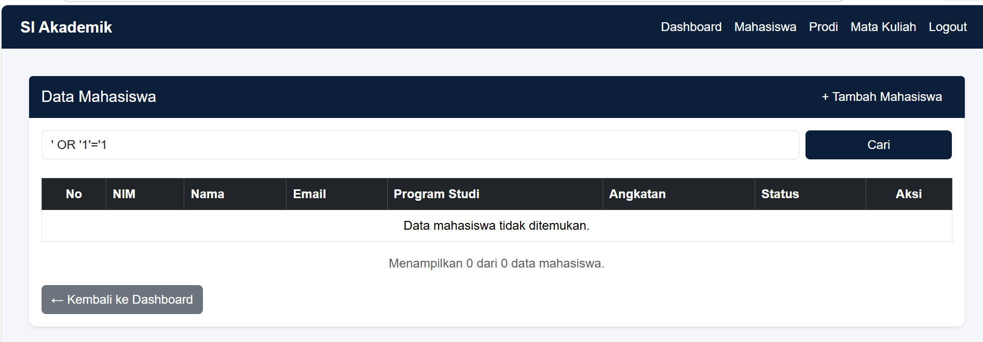

Bab 4. Kesimpulan
Praktikum ini menerapkan PDO dengan Prepared Statement untuk membangun sistem informasi akademik berbasis PHP. Penggunaan Prepared Statement memungkinkan query dan data pengguna dipisahkan sehingga input pengguna tidak langsung dianggap sebagai perintah SQL.
Sistem menerapkan pola MVC dengan Model sebagai pengolah data, Controller sebagai pengatur proses aplikasi, dan View sebagai tampilan antarmuka. Operasi CRUD diterapkan pada resource Mahasiswa, Program Studi, dan Mata Kuliah.
Selain CRUD, sistem menggunakan JOIN untuk menampilkan nama Program Studi pada daftar mahasiswa. Konfirmasi JavaScript diterapkan sebelum proses penghapusan data untuk mencegah penghapusan secara tidak sengaja.
Sebagai Tugas Mandiri, ditambahkan fitur pencarian mahasiswa berdasarkan NIM atau nama menggunakan LIKE dan Prepared Statement. Pengujian menggunakan input ' OR '1'='1 menunjukkan bahwa input tersebut diperlakukan sebagai data pencarian, bukan sebagai perintah SQL.
Dengan demikian, implementasi praktikum menunjukkan penerapan PDO Prepared Statement, CRUD, MVC, JOIN, konfirmasi JavaScript, dan fitur pencarian pada Sistem Informasi Akademik.

